Informasjonsskriv til foreldre på Rudlå, høsten 2020 (Erstatter foreldremøte som ble avlyst 15.09.2020. p.g.a Covid 19- restriksjoner)

Kjære foreldre på Rudlå, velkommen til alle nye og «gamle»!
Dette er et langt skriv og erstatter et foreldremøte som varer over 1 time. Vi forbereder dere på at dere tar dere tid til å lese hele dokumentet punkt for punkt og få med dere alt som står. På forhånd takk!
Nå er endelig alle barna kommet på plass! Vi er 16 barn. Vi har to 3-åringer som går hos oss. Foreløpig plan er at de to 3 åringene skal gå på Rudlå frem til jul. Denne høsten her har vi 4 gutter og 12 jenter. 10 barn er 2-åringer og 4 barn er 1-åringer.
I personalgruppen, så har vi Lene, Ulrika, Hanka, Max og Pam. Vi er den faste gjengen. Ulrika går på skole hver tirsdag. Hun skal på to samlinger denne høsten; 13-15 oktober og 24-26 november. Da får vi inn en vikar. Hanka jobber 4 dager i uken. Lene og Ulrika er pedagogiske ledere og har plantid. Målet er at Lene har 1 kontordag hver 14.dag og Ulrika 1 kontordag i måneden. Josefine er på arbeidstrening fra NAV tirsdag-fredag, og skal være på Rudlå dette høsthalvåret. Ekstraressurs, Hilde, begynner i oktober og skal være 15 timer i uken.

Mer info angående Covid 19/smittevern
Vi vil benytte anledningen til å takke nye foreldre som har opplevd utfordringer i disse «coronatidene» vi er oppi. Og vi fortsetter å takke gamle foreldre som fortsatt viser forståelse for slik situasjonen er. Dere har opplevd mer sykdom blant personalet, hvor det har vært mye vikarer inne. Rettere sagt så er terskelen lavere for de ansatte å måtte holde seg hjemme. Dette er sårbart for barna. Det har også vært mye forkjølelse blant barna, hvor dere har måttet holde dem hjemme. Igjen takk for deres forståelse!!
- Når barnet holdes hjemme, så gi beskjed om hva som er årsaken. Vi må kartlegge hvilke typer sykdommer barna har.

- Og vi minner på HUSK ALLTID Å VASKE HENDER PÅ STORE OG SMÅ NÅR DERE KOMMER INN PÅ AVDELINGEN! Og bruk skoovertrekk! Skoovertrekk finner dere ved inngangen i vinduet.

- Vi følger smittevern-veilederen for barnehager. Det er også lagt ut på nettsiden en link til spørsmål og svar rundt dette. Foreløpig er vi på GULT NIVÅ, det er en oppblomstring av smitte for tiden, så gult nivå innebærer at vi må være skjerpet og ha gode planer for smittevern. Vi håper ikke at vi kommer på rødt nivå. Vi tror nok at det vil ligge på gult nivå fremover i tid. For oss er det viktig at dere fremdeles tenker at dette er en dugnad og bruker barnehagen kun i den oppholdstiden dere faktisk trenger. Det hjelper oss mye å vite når dere leverer og henter. Det er lav terskel for sykdom og det vil si at kapasiteten vår enkelte dager er presset, og vi har vikarer inne som barna ikke kjenner så godt. På slike dager kan dere hente tidligere.

- Ingen må møte i barnehagen hvis de ikke er friske, det gjelder også foreldre ved levering/henting. Dersom dere ikke har andre muligheter å levere dersom du selv er syk, så kan barnet ikke komme i barnehagen.

- I barnehagen måler vi ikke feber på barna dersom de virker uvel, men vi tar utgangspunkt i barnas allmenntilstand. Dersom barnet ikke klarer å følge barnehagens rutiner så ringer vi og ber dere hente barnet. Noen ganger ringer vi for å anbefale dere å hente tidligere eller drøfte situasjonen med dere foreldre. Personalet må ta en helhetsvurdering og se hvordan barnet fungerer i en gruppe av barn. Barn som trenger eller har fått Paracet kan ikke bli levert i barnehagen.

Hvordan går og har tilvenningen gått?
Når det gjelder småbarnsavdelingene har tilvenningen trukket litt mer ut da vi har flere barn som skal ha tilvenning der. Alle kan ikke begynne på likt og da er det flere barn/foreldre som har fått en litt sen oppstartsdato. Når det er sagt er det også positivt at ikke alle begynner på likt. Vi savner veldig at vi ikke fikk hatt sang og musikksamlinger før oppstart, desto viktigere er det at en trygger barn med sang og musikk på avdelingene
De enkelte foresatte får også anledning til å snakke om tilvenningen for sitt barn på høstens foreldresamtaler.

Tur og uteaktiviteter under covid-19
- Vi legger opp til en stor grad av frilek ute. Vi har en ordning og bruker uteområdet på nedsiden 2-3 ganger i uken på formiddagen. Vi deler området med alle avdelingene. Vi kan ikke blande oss med de store barna p.g.a. covid 19 og kan derfor ikke være ute samtidig.

- I utetiden får barna utfolde seg i grovmotorisk lek, parallellek og rollelek. Voksne er i samspill sammen med barna, følger deres fotspor, deltar i deres utforsking, f.eks. leter etter edderkopper og andre småkryp. På uteområdet på nedsiden utforsker de større barna lekeapparatene, hvor vi motiverer barna til å utfordre seg og få nye erfaringer.

Vi starter opp med turene i slutten av oktober. Turdager blir på onsdager. I år kommer vi å besøke alle barna der de bor. Noen bor litt lengre fra og da passer det best å ta den turen ved oppholdsvær når vi kan ha med niste. Noen bor nærme barnehagen og da kan vi ta den turen, når været ikke er gunstig for å spise niste ute. Dere trenger ikke å vare hjemme disse dagene. Målet er at alle skal få vise hvor de bor, eventuelt ta en tur rundt huset for å vise favorittkroken sin. Når vi besøker hverandre, skaper det samhold og fellesskap samtidig som barna får en følelse av å bli sett og inkludert.

Vi kommer og å gå på lekeplasser og til forskjellige kulturtilbud som byen tilbyr, som f.eks. bibliotek og evt. konserter og museum. Alt avhengig av hvordan situasjonen med Covid 19 utvikler seg. Vi skal og finne en plass som vi kan gjøre til «vår plass». Aller helst en plass der naturopplevelsen kan stå i sentrum. Hvor barna kan få tilgang til variert underlag og skråninger, der barn kan få utfolde seg gjennom klatring, tumling og hopping. En plass hvor vi utforske sammen med barna, følge årstidens vekslinger og følge liv i planter, trær, blomster og dyr. Gjennom å skape positive opplevelser i naturen vil barna få kunnskap og en følelsesmessig tilknytning til naturmiljøet. Vi voksne viser og formidler da at naturen er viktig og at vi skal verne den. Vårt mål er ikke at barna skal lære masse ting, men vi skal sette opplevelser i fokus. Gjennom å skape undring og møte barns iboende nysgjerrighet kommer læringen automatisk. Vi skal legge fokus på det som barna selv interesserer seg for og høre på barns teorier. På tur kan vi plukke med oss naturmaterialer hjem for å bruke i lek og forming. Vi kan tørke og laminere ting. Vi kan ta med luper og se på insekter, vi kan ta med poser for å plukke ting som ikke hører hjemme i naturen. Mulighetene er uendelige. Vi kan jobbe tverrfaglig med alle barnehagens fagområder og spesielt fagområdet natur, miljø og teknologi i Rammeplan for barnehagen.

I den beste av verdener hadde denne plass og våre andre turmål vært nabo med barnehagen, sånn at barna kunne gå dit selv. Men vi bor i et bymiljø så vi må sikkert bruke vogn for det meste for å komme oss til alle spennende plasser vi vil til. Vi vil ikke at kreftene skal bli helt brukt opp før vi kommer til plassen der vi skal leke og kose oss. Når det er sagt så skal det sies at vognene eller «barnehagebussene» er veldig spennende og kjøre og vi voksne ikke haster oss til alle plasser. Vi ser selvfølgelig og turen i vognen som en del av turmålet. Vi stopper gjerne opp for å se på ting, og kan hende vi ikke kommer oss helt til turmålet den ene onsdagen, fordi vi oppdaget så mange ting på veien.

Gruppeoppdeling og rommene
Denne høsten har vi fordelt rommene annerledes enn hvordan vi har hatt det tidligere. Forskjellen er at vi er flere barn på avdelingen. Vi ønsker å legge til rette på best mulig måte, slik at barna skal være i mindre grupper løpet av store deler av dagen. Vi tok med oss positive erfaringer fra våren, da vi var i mindre kohorter. Barna viste større trivsel, utfoldet seg mer, mer positivt samspill og vi opplevde et lavere stressnivå.
Vi har omdøpt rommene. Vi har tatt inspirasjon fra boken «På svømmeføtter over brostein» av Gunnar Roaldkvam. Samt at barnehagen bruker mye stedsnavn fra nærområdet. Kjøkkenet heter Grasholmen, og lekerommene heter Hermetikken og Stokkavannet. Under måltidene har vi en gruppe som spiser på Grasholmen og en gruppe på Hermetikken. Vi har også laget til et rom som heter Kunsthallen. Dette rommet ligger inne på badet og skal bli brukt til vannlek og formingsaktiviteter.
Vi er fortsatt i en «bli kjent fase» og har derfor ikke dannet faste grupper. Fra årene før på småbarnsavdeling, så har vi ikke hatt faste lekegrupper. Vår erfaring er at vi skal ta hensyn til barna der de er; vi legger til rette for den beste gruppedymanikken og ser an barns behov ut fra deres dagsform. Vi er fortsatt i prosess og vi må se an om det er gunstig å ha faste grupper. Målet vårt er vertfall å ha mindre grupper. Når det kommer til rommenes funksjon, så er vi fortsatt i en utprøvingsfase. Vi har tatt bort putene på Stokkavannet og satt inn en sofa. Dette rommet er flerfunksjonelt og skal fungere til frilek, avslapningsrom, leserom og samlingsrom.

Forming
I rommet ved siden av badet så er kunsthallen til Rudlå nå under utvikling. Der skal vi ukentlig ha formingsaktiviteter med barna. Barna skal få bli kjent med forskjellige materialer og vi håper og å finne mye naturmaterialer som vi kan bruke. Det er ikke det ferdige produktet som står i fokus, uten opplevelsen. Barn skal få oppleve våte ting, tørre ting, myke ting. Ting som kan formes, ting som kan bøyes og bendes og ting som er harde. De skal få oppleve å bli klissete på hendene og kroppen, de skal få se seg i speilet og kanskje få farge på pannen og nesen. De skal få smake på, lukte på og bruke alle sansene sine. Vi ser til at rammene er sikre og bruker kun materialer som er giftfrie. Det er ikke sikkert at det ender opp med et produkt som barnet tar med hjem, tørr nesten og påstå at det blir mer sjeldent faktisk. Men vi skal dokumentere, så dere får tilgang til å se. Barn skal få eksperimentere med vann og oppleve naturfenomener som for eksempel flyte og synke. De skal få eksperimentere med luft og lyd. Opplegget er under jobbing fortsatt, men tanken er og at vi skal bruke min sang i forming. Hjulene på bussen kanskje blir til ett opplegg med runde ting som kan trille? Blinke blinke stjerne lill til noe med lys? Baby shark kanskje blir til et vannprosjekt? Bake kake søte noe med leire? Dere forstår sikkert tankegangen vår.

Lesing
Som noen av dere fått se så har vi kjøpt inn en Ikea-seng som heter Kura. Den er under bearbeiding og skal bli til vår lesekrok, med tak, belysning og puter. Den skal og bli veldig dynamisk i forhold til forskjellige temaer vi jobber med. Kanskje blir den til en brannbil noen uker, for å bli til en skog de neste ukene. Så en oppfordring til dere blir å kalle den for lesekroken og ikke seng Vi har og en ordentlig sofa og tanken er at vi gjennom året skal jobbe med fagområdet språk tekst og kommunikasjon gjennom høytlesing i både formelle og uformelle settinger i sofa og lesekrok. Gjennom å lese introduserer vi barna for skriftsamfunnet og starter utviklingen mot lese-, og skrivekyndighet som er en av grunnpilarene for et demokratisk samfunn. Vi skal la barna møte et mangfold av eventyr, fortellinger sagn og uttrykksformer og tilby et mangfold av bøker, sanger, bilder og uttrykksformer ifølge rammeplan for barnehage. For vår del på Rudlå er det leseopplevelsen som står i fokus og at skape en lyst til å lese. Å bli lest for er et springbrett fantasi og refleksjon og er svært språkstimulerende. På Rudlå leser vi på en måte som skal inkludere barna i lesingen. Vi skal bruke tid og ta pauser for å la barn komme med innspill og kunne reflektere over det som formidles, både i tekst og bilde. Barn ser ofte detaljer i bilder som vi voksne overser.

Vi vil gjerne samarbeide med dere, så fortell oss gjerne hvilken bok som er favoritt hjemme. Om boken er på et annet språk så gjør det ingenting, vi har tilgang til et internasjonalt bibliotek og kan få mange bøker med to språk i. Både norsk og ett andre språk. Forsett å les boken hjemme på det språk som dere bruker.

Info om virksomheten
Januar 2020 ble Solvang barnehage slått sammen med flere barnehager i området, hvor vi fikk en virksomhetsleder, Karin Egebakken, som styrer i alle barnehagene. June Gordon er avdelingsleder i Solvang. Så nå heter vi Vestre Platå-barnehagene. Denne endringen skjedde ved kommunesammenslåingen
Vi har fått en ny visjon:
«Sprell levende og syngende barnehage som setter BARNDOM I SENTRUM ved å vite HVAvi gjør, HVORFOR vi gjør det, og HVORDAN vi gjør det!»

Kommunikasjon med hjemmet
- Vi gjentar viktigheten av å abonnere på nyhetsbrev på hjemmesiden. Det er kjempe viktig at dere følger med på alt som blir lagt ut der. Hjemmesiden er vår primære informasjonskanal!! HUSK! Abonnér på forsiden også. Den skal automatisk være huket av når dere går inn for å abonnere på nyhetsbrev. Her blir viktig info lagt ut når det gjelder covid-19. Plutselig kommer nye retningslinjer, så her gjelder det å være på vakt.

  - På hjemmesiden legger avdelingen ut bilder, periodeplaner, periodeevaluering og praktisk info.

  - Vi skriver info ute i gangen på tavlen.

  - Inne i garderoben henger vi opp bilder av de ansatte som er på jobb og hvilken vakt de har. Der kan dere også se om vi har vikar inne.

  - I gangen skriver vi opp sovetidene til barna.

  - På badet krysser vi av for bleieskift. X står for tiss, B står for bæsj og P for potte.

  - Når barnet trenger nye bleier henger vi lapp på plassen til barnet. Samme gjelder klesskift. Flott om dere kan ta bleiene ut av pakken og legge inn i skapet på toalettet.
Foreldresamtaler
- Vi begynner med foreldresamtaler i siste halvdel av oktober. Det vil bli hengt opp en lapp på døren i yttergarderoben, hvor dere kan skrive dere opp.

- Har dere ikke anledning til å møte i barnehagen så spør om en telefonsamtale eller digitalt møte. Vi oppfordrer til å ta det på telefon/digitalt møte, for å unngå så mange i bygget. Vi har få rom disponibel også.

- Vi har foreldresamtalene i arbeidstiden, vi må derfor spesielt i denne tiden si at det er med forbehold. Det er lavere terskel for at vi ansatte eller ansattes barn må holdes hjemme pga nyoppståtte symptomer. Men da sender vi dere en melding ned en gang vi vet det.

Aktiviteter og planer
For hver periode skriver vi en periodeplan som blir lagt ut på vår hjemmeside. Vi ber dere lese om våre planer. På Rudlå sin side, så ligger periodeplanen. Gå til https://www.minbarnehage.no/vestreplataa/.

- Oppe i høyre hjørne trykker dere på den svarte pilen og velger Rudlå.
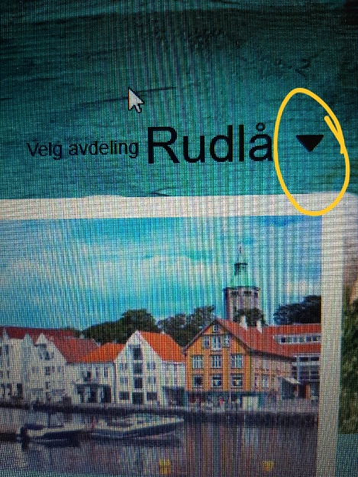

- Lenger nede på siden ligger dokumentet under «pedagogisk periodeplan». Der kan dere laste ned planen.

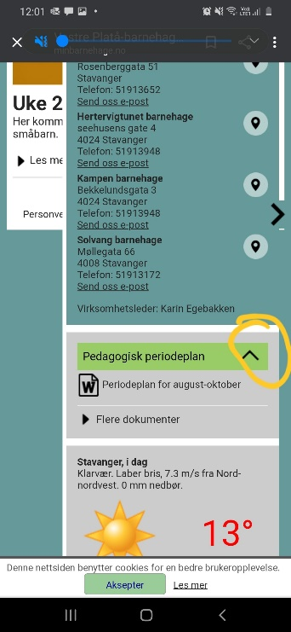

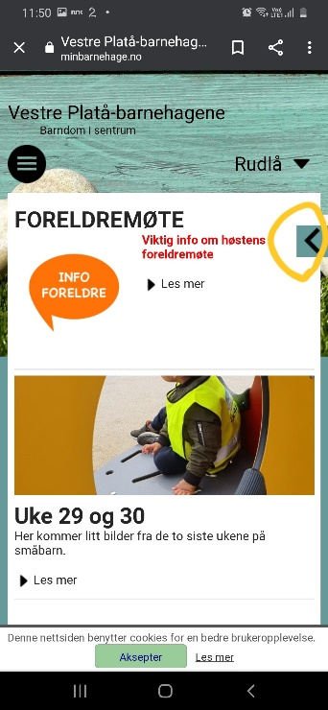

- Dersom du går inn på hjemmesiden via mobil, så trykk på den svarte pilen som er på høyre side. Da får dere panelet opp.

- Vi er fortsatt i tilvenningsperioden som varer ut oktober. I tilvenningstiden er målet å få barna trygge på dagsrytme, rutiner og overganger. Vi skal bli kjent med hverandre og bygge relasjoner både mellom barn og voksne og barna imellom. Alle skal finne sin plass, og vi jobber for å få en stabil kjernegruppe. Vi legger til rette for fellesskapsopplevelser og ikke minst at de voksne er tett på barna i lek inne og ute.

- Den 23.okt var det etter planen tenkt en TORGFEST. (En fest med markering av FN og en årelang tradisjon der foreldre, barn og ansatte har en høsttakkefest sammen.) Covid-19 gjør dessverre ikke dette mulig, og vi jobber med en plan der vi kan gjøre dette på en annen måte i år. Det vil komme mer informasjon om dette. Under Torgfesten pleier vi å samle inn penger til vårt fadderbarn i Bolivia, vi vet heller ikke hvordan vi gjør det i år. Vi vil uansett ha tema og aktiviteter som handler om at «barn kan hjelpe barn», (mottoet fra Solsikkebarnehager som har fadderbarn i en SOS-barneby) for å markere FN og bli kjent med fadderbarnet vårt. Når det nærmer seg desember blir det delt ut en ny periodeplan som kun handler om hva vi gjør i desember.

Videre praktisk info:
Viktig! Husk at alle som går gjennom porten lukker den hver gang de går gjennom. Det er kjempeviktig at kjettingen også festes på kroken. De litt større barna rekker opp til port åpneren. Dersom kjettingen ikke er festet på, så kan de lett springe ut. Vi har ingen barn å miste.

Mat
Fra mandag 05.oktober begynner vi å servere fruktmåltid i barnehagen. Det betyr at dere ikke trenger å ha med matpakke til fruktmåltid. Det blir servert frukt og knekkebrød. Og på fredagene fra og med uke 41, så begynner vi å lage grøt til lunsj.

Levering og henting
- På grunn av smittevern kan ikke dere foreldre oppholde dere for lenge i barnehagen eller for mange på en gang. Vi ønsker derfor at levering og henting er forholdsvis kort. Hold meteren til andre voksne :)

- Dersom dere leverer mellom 8 og 8.30 har vi ikke mulighet for å ta imot i garderoben. Dette fordi vi ønsker å ha en rolig og koselig stund rundt bordet, og hvis vi flytter for mye på oss kan barna bli urolige. Derfor er det flott om dere da leverer i døren inn til kjøkkenet.

- Vi ønsker at dere forteller oss hvis barnet har sovet lite/urolig, har spist/ikke spist frokost, hatt en hard/bløt bleie eller andre ting som kan påvirke barnets dag i barnehagen.

- Husk å legge matbokser og vannflasker på trallen om morgenen. Vi legger dem inn i kjøleskapet.

Klesskift
- Nå er høsten kommet og vi ber alle gå gjennom barnas klær og sko og ser til at de har det de trenger. Vi er ute i alt slags vær. Med varme, vind- og vanntette klær blir uteleken så mye kjekkere! Husk lue! Nye foreldre har fått utdelt et skjema med klær som skal være i barnehagen. Det henger også et eksemplar ute i yttergardroben.

- Hvis barna har skittentøy eller vått tøy som tas med hjem, husk å ta med nytt skift til dagen etter.

- Hver fredag er det fint om dere tar med ytterklær hjem slik at de kan sjekkes om det trenges en vask, og om de eventuelt passer etterhvert som barna vokser.

Vogner
Vi hadde satt kjempestor pris på at vognene er klargjort før dere går om morgenen.
- For å spare ryggene våre ønsker vi at dere foreldre gjør klar vognen om morgenen. Legg ned ryggen, gjør selene klar og åpne glidelås på posen og ta på regntrekk.
Legg barnet deres i vognen innimellom og test at selen er rett justert. Ta regntrekk på vognen uansett vær. Vi har ikke mulighet til å springe ut å ta på trekket dersom det begynner å regne, noe som ofte skjer i denne byen :)
- Husk å sjekke bremser, ha myggnett/vognpose etter årstid og et ekstra teppe.

Dersom det er noe mer dere lurer på, så kan dere sende e-post til Lene eller Ulrika.
lene.haugen@stavanger.kommune.no
anna.ulrika.sandstrom@stavanger.kommune.no
eller sende sms/ringe til avdelingstelefonen 416 19 723 og 51 91 31 74.
Vi gjør oppmerksomme på at barna kommer alltid først og noen ganger kan det ta tid før vi gir svar tilbake. I levering og henting er det ikke alltid vi kan snakke så lenge med dere og håper dere har forståelse for det.
Med sprudlende hilsener fra alle oss på Rudlå!!!

